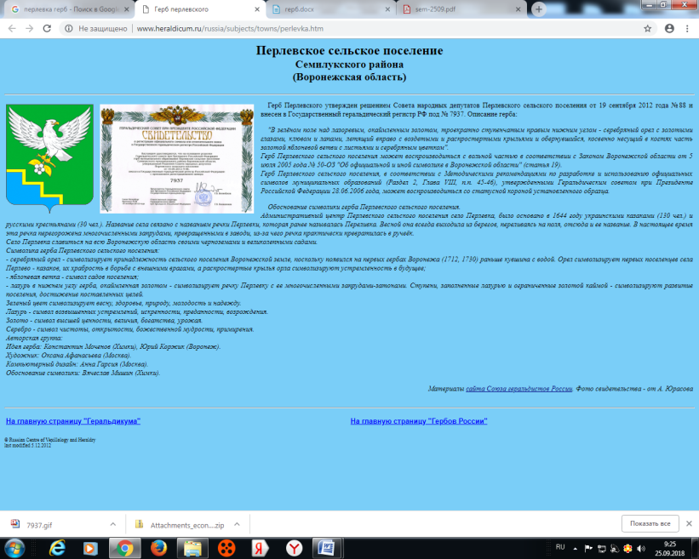

**АДМИНИСТРАЦИЯ**

**ПЕРЛЁВСКОГО СЕЛЬСКОГО ПОСЕЛЕНИЯ**

**СЕМИЛУКСКОГО МУНИЦИПАЛЬНОГО РАЙОНА**

**ВОРОНЕЖСКОЙ ОБЛАСТИ**

396921 Воронежская область, Семилукский район, с. Перлёвка, улица Центральная, 54 тел., факс (47372) 76-1-68

**ПОСТАНОВЛЕНИЕ**

От 02.09.2024 г. № 76

с. Перлёвка

О внесении изменений в постановление администрации Перлёвского сельского поселения от 25.12.2019 № 68 «Об утверждении муниципальной программы Перлёвского сельского поселения Семилукского муниципального района «Организация предоставления населению жилищно-коммунальных услуг, благоустройство и охрана окружающей среды»

 В соответствии со ст. 179 Бюджетного кодекса Российской Федерации, решением Совета народных депутатов Перлёвского сельского поселения от 25.12.2023 № 140 «О бюджете Перлёвского сельского поселения на 2024 год и плановый период 2025 и 2026 годов», постановлением администрации Перлёвского сельского поселения от 27.02.2017 г. № 6 «Об утверждении Порядка разработки, реализации и корректировки муниципальных программ Перлёвского сельского поселения» администрация Перлёвского сельского поселения

постановляет:

1. Внести изменения и дополнения в постановление администрации Перлёвского сельского поселения от 25.12.2019 №68 «Об утверждении муниципальной программы Перлёвского сельского поселения Семилукского муниципального района «Организация предоставления населению жилищно-коммунальных услуг, благоустройство и охрана окружающей среды» изложив приложения 1,2 к муниципальной программе в новой редакции (прилагается).

2. Обнародовать настоящее постановление в местах для размещения текстов муниципальных правовых актов.

3. Настоящее постановление вступает в силу после его обнародования.

4. Контроль за исполнением настоящего постановления оставляю за собой.

|  |  |  |
| --- | --- | --- |
| Глава администрации  Перлёвского сельского поселения |  | Д. А. Проскуряков |

Приложение 1

к муниципальной программе

от 25.12.2019 г. № 68

(в редакции от 02.09.2024 г. №76)

Расходы Перлёвского сельского поселения

Организация предоставления населению жилищно-коммунальных услуг,

благоустройство и охрана окружающей среды»

|  |  |  |  |  |  |  |  |  |  |  |
| --- | --- | --- | --- | --- | --- | --- | --- | --- | --- | --- |
| Статус | Наименование муниципальной программы, подпрограммы, основного мероприятия | Наименование ответственного исполнителя, исполнителя - главного распорядителя средств бюджета (далее - ГРБС) | Расходы бюджета Перлёвского сельского поселения по годам реализации муниципальной программы, тыс. руб. | | | | | | | |
| 2020 (первый год реализации) | 2021 (второй год реализации) | 2022 (третий год реализации) | 2023 (четвертый год реализации) | 2024 (пятый год реализации) | 2025 (шестой год реализации) | 2026 (седьмой год реализации) | итого |
| Муниципальная программа | «Организация предоставления населению жилищно-коммунальных услуг, благоустройство и охрана окружающей среды» | всего, в том числе: | 675,62 | 6441,09 | 5027,85 | 19124,67 | 12721,22 | 225,05 | 174,05 | 44389,55 |
| Администрация Перлёвского сельского поселения | 675,62 | 6441,09 | 5027,85 | 19124,67 | 12721,22 | 225,05 | 174,05 | 44389,55 |
| Подпрограмма 1 | «Организация в границах поселения электро-, тепло-, газо- и водоснабжения населения, водоотведения». | всего: |  | 4862,62 | 3606,35 | 6285,5 | 272,1 | 0,0 | 0,0 | 15026,57 |
| Администрация Перлёвского сельского поселения |  | 4862,62 | 3606,35 | 6285,5 | 272,1 | 0,0 | 0,0 | 15026,57 |
| Основное мероприятие 1.1 | Строительство, капитальный ремонт, ремонт и обслуживание сетей уличного освещения. строительство водопроводной сети устройство и (или) ремонт контейнерных площадок и тд. | всего, в том числе: |  | 4046,62 | 3606,35 | 6285,5 | 272,1 |  |  | 14210,57 |
| Администрация Перлёвского сельского поселения |  | 4046,62 | 3606,35 | 6285,5 | 272,1 |  |  | 14210,57 |
| Основное мероприятие 1.2 | Муниципальное составляющие регионального проекта «Комплексная система обращениями с твердыми коммунальными отходами» | всего, в том числе: |  | 816 |  |  |  |  |  | 816,0 |
| Администрация Перлёвского сельского поселения |  | 816 |  |  |  |  |  | 816,0 |
| Подпрограмма 2 | «Благоустройство территории поселения». | всего: | 675,62 | 1578,47 | 1421,5 | 12839,19 | 12449,12 | 225,05 | 174,05 | 29363,0 |
| Администрация Перлёвского сельского поселения | 675,62 | 1578,47 | 1421,5 | 12839,19 | 12449,12 | 225,05 | 174,05 | 29363,0 |
| Основное мероприятие 2.1 | Мероприятия по благоустройству | всего, в том числе: | 474,02 | 1312,83 | 689,41 | 12323,1 | 11568,37 | 67,3 | 67,3 | 26502,33 |
| Администрация Перлёвского сельского поселения | 474,02 | 1312,83 | 689,41 | 12323,1 | 11568,37 | 67,3 | 67,3 | 26502,33 |
| Основное мероприятие 2.2 | Мероприятия по уличному освещению | всего, в том числе: | 201,6 | 265,64 | 732,09 | 516,09 | 880,75 | 157,75 | 106,75 | 2860,67 |
| Администрация Перлёвского сельского поселения | 201,6 | 265,64 | 732,09 | 516,09 | 880,75 | 157,75 | 106,75 | 2860,67 |
| Подпрограмма 3 | "Энергоэффективность и развитие энергетики" | всего: |  |  |  |  |  |  |  |  |
| Администрация Перлёвского сельского поселения |  |  |  |  |  |  |  |  |
| Основное мероприятие 3.1 | Замена/установка теплозащитных дверей, современных окон с многокамерными стеклопакетами, радиаторов системы отопления с заменой трубо-провода к отопительным приборам в бюджетных учреждениях и тд. | всего, в том числе: |  |  |  |  |  |  |  |  |
| Администрация Перлёвского сельского поселения |  |  |  |  |  |  |  |  |
| Основное мероприятие 3.2 | Замена светильников в бюджетных учреждениях на энергоэффективные | всего, в том числе: |  |  |  |  |  |  |  |  |
| Администрация Перлёвского сельского поселения |  |  |  |  |  |  |  |  |

Приложение2

к муниципальной программе

от 25.12.2019 г. №68

(в редакции от 02.09.2024 г. №76)

Ресурсное обеспечение и прогнозная (справочная) оценка расходов федерального, областного и местных бюджетов, внебюджетных источников (в т.ч. юридических и физических лиц) на реализацию муниципальной программы Перлёвского сельского поселения Семилукского муниципального района «Организация предоставления населению жилищно-коммунальных услуг, благоустройство и охрана окружающей среды»

|  |  |  |  |  |  |  |  |  |  |  |
| --- | --- | --- | --- | --- | --- | --- | --- | --- | --- | --- |
| Статус | Наименование муниципальной программы, основного мероприятия | Источники ресурсного обеспечения | Оценка расходов по годам реализации муниципальной программы, тыс. руб. | | | | | | | |
| 2020 (первый год реализации) | 2021 (второй год реализации) | 2022 (третий год реализации) | 2023 (четвертый год реализации) | 2024 (пятый год реализации) | 2025 (шестой год реализации) | 2026 (седьмой год реализации) | Итого |
| Муниципальная программа | «Организация предоставления населению жилищно-коммунальных услуг, благоустройство и охрана окружающей среды» | ВСЕГО, в том числе: | 675,62 | 6441,09 | 5027,85 | 19124,67 | 12721,22 | 225,05 | 174,05 | 44389,55 |
| федеральный бюджет |  | 815,92 |  |  |  |  |  | 815,92 |
| областной бюджет | 46,56 | 3640,37 | 628,3 | 57,1 | 248,42 | 47,75 | 47,75 | 4716,25 |
| местный бюджет | 629,06 | 1984,8 | 4399,55 | 19067,57 | 12472,8 | 177,3 | 126,3 | 38857,38 |
| внебюджетные средства |  |  |  |  |  |  |  |  |
| Подпрограмма 1 | «Организация в границах поселения электро-, тепло-, газо- и водоснабжения населения, водоотведения». | всего, в том числе: |  | 4862,62 | 3606,35 | 6285,5 | 272,1 | 0,0 | 0,0 | 15026,57 |
| федеральный бюджет |  | 815,92 |  |  |  |  |  | 815,92 |
| областной бюджет |  | 3613,62 | 600 |  |  |  |  | 4213,62 |
| местный бюджет |  | 433,08 | 3006,35 | 6285,5 | 272,1 | 0,0 | 0,0 | 9997,03 |
| внебюджетные средства |  |  |  |  |  |  |  |  |
| Основное мероприятие 1.1 | Строительство, капитальный ремонт, ремонт и обслуживание сетей уличного освещения, строительство водопроводной сети, устройство и (или) ремонт контейнерных площадок и т.д. | всего, в том числе: |  | 4046,62 | 3606,35 | 6285,5 | 272,1 |  |  | 14210,57 |
| федеральный бюджет |  |  |  |  |  |  |  |  |
| областной бюджет |  | 3613,62 | 600 |  |  |  |  | 4213,62 |
| местный бюджет |  | 433 | 3006,35 | 6285,5 | 272,1 |  |  | 9996,95 |
| внебюджетные средства |  |  |  |  |  |  |  |  |
| Основное мероприятие 1.2 | Муниципальная составляющая регионального проекта «Комплексная система обращениями с твердыми коммунальными отходами» | всего, в том числе: |  | 816 |  |  |  |  |  | 816,0 |
| федеральный бюджет |  |  |  |  |  |  |  |  |
| областной бюджет |  | 815,92 |  |  |  |  |  | 815,92 |
| местный бюджет |  | 0,08 |  |  |  |  |  | 0,08 |
| внебюджетные средства |  |  |  |  |  |  |  |  |
| Подпрограмма 2 | «Благоустройство территории поселения». | всего, в том числе: | 675,62 | 1578,47 | 1421,5 | 12839,19 | 12449,12 | 225,05 | 174,05 | 29363,0 |
| федеральный бюджет |  |  |  |  |  |  |  |  |
| областной бюджет | 46,56 | 26,75 | 28,3 | 57,1 | 248,42 | 47,75 | 47,75 | 502,63 |
| местный бюджет | 629,06 | 1551,72 | 1393,2 | 12782,09 | 12200,7 | 177,3 | 126,3 | 28860,37 |
| внебюджетные средства |  |  |  |  |  |  |  |  |
| Основное мероприятие 2.1 | Мероприятия по благоустройству | всего, в том числе: | 474,02 | 1312,83 | 689,41 | 12323,1 | 11568,37 | 67,3 | 67,3 | 26502,33 |
| федеральный бюджет |  |  |  |  |  |  |  |  |
| областной бюджет | 7,36 | 11,63 | 15,9 | 20,01 | 213,97 | 13,3 | 13,3 | 295,47 |
| местный бюджет | 466,66 | 1301,2 | 673,51 | 12303,09 | 11354,4 | 54,0 | 54,0 | 26206,86 |
| внебюджетные средства |  |  |  |  |  |  |  |  |
| Основное мероприятие 2.2 | Мероприятия по уличному освещению | всего, в том числе: | 201,6 | 265,64 | 732,09 | 516,09 | 880,75 | 157,75 | 106,75 | 2860,67 |
| федеральный бюджет |  |  |  |  |  |  |  |  |
| областной бюджет | 39,2 | 15,12 | 12,4 | 37,09 | 34,45 | 34,45 | 34,45 | 207,16 |
| местный бюджет | 162,4 | 250,52 | 719,69 | 479,0 | 846,3 | 123,3 | 72,3 | 2653,51 |
| Подпрограмма 3 | "Энергоэффективность и развитие энергетики | всего, в том числе: |  |  |  |  |  |  |  |  |
| федеральный бюджет |  |  |  |  |  |  |  |  |
| областной бюджет |  |  |  |  |  |  |  |  |
| местный бюджет |  |  |  |  |  |  |  |  |
| внебюджетные средства |  |  |  |  |  |  |  |  |
| Основное мероприятие 3.1 | Замена/установка теплозащитных дверей, современных окон с многокамерными стеклопакетами, радиаторов системы отопления с заменой трубо-провода к отопительным приборам в бюджетных учреждениях и тд. | ВСЕГО, в том числе: |  |  |  |  |  |  |  |  |
| федеральный бюджет |  |  |  |  |  |  |  |  |
| областной бюджет |  |  |  |  |  |  |  |  |
| местный бюджет |  |  |  |  |  |  |  |  |
| внебюджетные средства |  |  |  |  |  |  |  |  |
| Основное мероприятие 3.2 | Замена светильников в бюджетных учреждениях на энергоэффективные | ВСЕГО, в том числе: |  |  |  |  |  |  |  |  |
| федеральный бюджет |  |  |  |  |  |  |  |  |
| областной бюджет |  |  |  |  |  |  |  |  |
| местный бюджет |  |  |  |  |  |  |  |  |
| внебюджетные средства |  |  |  |  |  |  |  |  |